附件5
- 艺术创新组
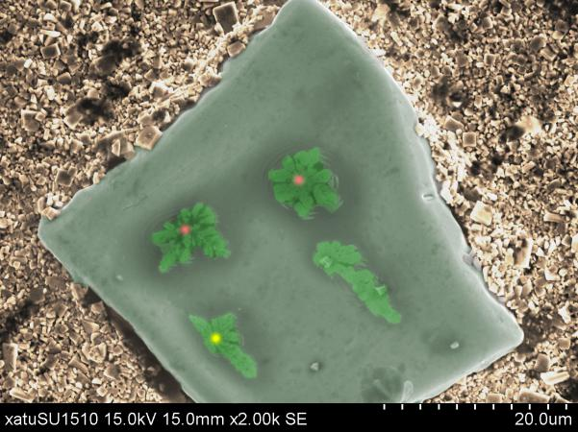

注：2019年陕西省微结构摄影大赛大赛创新组特等奖作品
《希望》
作者 杨武丽（西安工业大学）
参赛作品原图介绍：
原图为压电陶瓷样品在室温、高真空条件下借助钨灯丝扫描电子显微镜放大2000X所拍摄的断口扫描显微组织形貌图。如图所示，其形貌结构呈现层片式生长，与压电陶瓷普遍的微观组织结构生长方式相一致，但由于在陶瓷样品中加入了适量的CuO，使得样品内部出现一定程度的液相烧结，图中的大晶粒便是由于液相烧结聚集而成，而又由于氧化物间的高低熔点差，使得样品在采用传统固相法烧结过程中形成大晶粒表面的霜花效果。
参赛作品最终图介绍：
那野蛮生长的大晶粒犹如一块曾深埋湖底的樵石，四周混浊的泥沙就是他曾经岁月的最好证明，然而当全球气候变暖，水位下降，他被迫露出水面经受风霜雨雪的洗礼，即使这样，他仍不忘利用自身的优势蓄积雨水，为无处安放的种子提供一个厚实的港湾，帮助他们开出人生中最美的花。这似乎是在告诉我们：无论我们身处何种境地，都要懂得发挥出我们最大的人生价值，让我们的人生不因外部环境的干扰而止步不前；同时也是在告诫我们：保护环境，刻不容缓。

- 技术创新组
- 技术创新组-图片

注：2019年全国微结构大赛技术创新组二等奖作品
《MoS2花球》
刘道孟（西安交通大学）

样品在常温、高真空的环境中，借助场发射扫描电子显微镜使用二次电子对分散在硅片上的二硫化钼纳米片进行拍摄。
MoS₂ 为导电性特别差的样品，在电子束照射下会产生荷电,导致图像出现亮斑、扭曲、漂移等现象,而喷金处理又极易掩盖MoS₂纳米片表面细节。为此在尝试了不同的加速电压，在较低加速电压下，能够有效的克服了荷电问题，并且MoS₂纳米片展现出了更多的细节。另外，工作距离WD也是影响扫描图像质量的重要因素，较小的工作距离能够获得表面清晰的图像，但对于具有三维结构的MoS₂纳米片，较小的工作距离反而使图像丧失了结构信息。综合考虑，选择加速电压为1 kV、工作距离WD为6 mm的条件下，得到同时具有清晰的表面形貌，又有完整的结构特点的花球状MoS₂纳米片。从图中可以看出，花球状MoS₂是由MoS₂纳米片自组装而成，花状结构的MoS₂拥有大量暴露的边缘位置，既拥有纳米片活性边缘多的优点，又改善了纳米片容易堆垛的缺点，有利于进一步的实际应用。

